|  |  |
| --- | --- |
| **Descripción: C:\Users\Oswaldo Castillo\Documents\Oswaldo Castillo Navetty\Institucional\Logotipo Programa Sistemas.jpg** | **Estado del Arte Development of IoT Devices** |

El internet de las cosas (Internet of Things) se basa en la idea de que existe una capa de conectividad para cualquier “cosa” existentes donde estas “cosas” pueden ser cualquier objeto de uso cotidiano. El término fue propuesto en 1999 por Kevin Ashton un ingeniero británico de la Universidad Tecnológica de Massachussetts(MIT), en EE.UU. Ashton tenía la idea de cambiar el mundo tal como lo hizo internet esto a partir de la conexión de todos los equipos electrónicos que nos rodean y la automatización de muchas actividades que realizamos en la actualidad.En cuanto a la línea de negocios, IoT representa una de las oportunidades más apetecidas en la actualidad a causa de la cantidad de dispositivos IoT que se han venido creando durante la última década. Lo que busca entonces la implementación de dispositivos IoT puede ser desde la capacidad de encender un led desde cualquier parte del mundo por medio de internet, hasta la creación de dispositivos más potentes que realmente brinden un servicio como por ejemplo la automatización de un proceso de producción si nos remontamos al escenario de la industria, e incluso la creación de aparatos del hogar inteligentes como por ejemplo una estufa que tenga la capacidad de detectar la temperatura del ambiente, posibles fugas de gas etc.Si bien las oportunidades que ofrece una tecnología de tipo IoT atrae inversionistas y profesionales investigadores, también es muy atractivo para los piratas informáticos quienes pueden realizar ataques a los dispositivos que integran esta red IoT debido a que aún las brechas de seguridad parecen ser enormes. Entonces deberíamos preocuparnos no solo por la creación de dispositivos IoT sino que también debemos tener las herramientas necesarias para asegurar que la experiencia de implementar estos dispositivos sea totalmente segura. El futuro de internet del internet de las cosas no radica solamente en una mayor conectividad sino que va estar encaminado en brindar una conectividad controlada y segura. Según esta visión IoT no debería ser pensada como un solo componente tecnológico, sino más bien como una colección de tecnologías integradas. Cabe resaltar que en este ciclo de vida de desarrollo se están produciendo dispositivos que están siempre “online” y que frecuentemente poseen restricciones en las medidas de seguridad debido a su método de implementación. El concepto de seguridad por diseño debe tener una mayor prioridad para evitar que e agraven los fallos de seguridad a medida que IoT evolucione.

A continuación, se presenta una tabla comparativa de distintitos tipos de hardware (plataformas) que pueden ser utilizados en la implementación de dispositivos IoT, detallando las características para cada uno y su valor monetario en pesos colombianos. Se realiza un análisis basándose en la capacidad que tiene con relación a sensores y actuadores, además de la compatibilidad con los dispositivos IoT que se definieron previamente y un valor monetario asequible. Finalmente se define el uso de la Raspberry como hardware para la implementación de los mismos con la veracidad de que cada Raspberry podrá tener un sistema operativo diferente, logrando de este modo la puesta en marcha de un entorno IoT con múltiples arquitecturas.

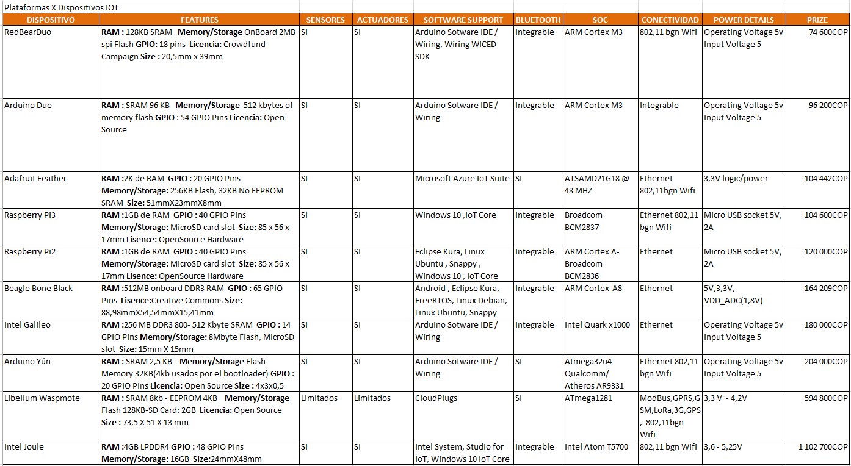

**Bibliografía**:

* SAP. (2017). *¿Qué es internet de las cosas? | Tecnología de IoT | SAP*. [online] Available at: https://www.sap.com/latinamerica/trends/internet-of-things.html [Accessed 10 Sep. 2017].
* ENTER.CO. (2017). *Citar un sitio web - Cite This For Me*. [online] Available at: http://www.enter.co/especiales/colombia-conectada/iot-les-permite-a-las-pymes-tener-visibilidad-y-control-de-su-negocio/ [Accessed 10 Sep. 2017].
* report, N. and Paths, E. (2017). New "Insecurity in the Internet of Things" report. [online] Blog.elevenpaths.com. Available at: http://blog.elevenpaths.com/2015/10/new-report-insecurity-in-internet-of.html [Accessed 1 Dec. 2017].
* Daniel Cuellar, V. (2017). La seguridad y el Internet de las Cosas (IoT) - Seguridad Digital | Blogs El Tiempo. [online] Blogs El Tiempo. Available at: http://blogs.eltiempo.com/seguridad-digital/2017/10/10/la-seguridad-y-el-internet-de-las-cosas-iot/ [Accessed 1 Dec. 2017].
* Falcón, L. and Falcón, L. (2017). El reto de la seguridad en IoT: ejemplos de ataques y cómo podrían haberse evitado - A un Clic de las TIC. [online] A un Clic de las TIC. Available at: https://aunclicdelastic.blogthinkbig.com/el-reto-de-la-seguridad-en-iot/ [Accessed 1 Dec. 2017].